附件1
 | 现场开题课题名单
组别 | 课题名称 | 课题单位
第一组 | 运用校园APP促进学校管理策略研究 | 成都七中初中附属小学
第一组 | 创客教育在小学中高段的实践研究 | 成都市解放北路第一小学校
第二组 | 小学基于项目学习的创客教育校本课程开发研究 | 成都市实验小学明道分校
第二组 | 智慧课堂教室环境下的课堂教学创新性研究 | 成都市建设路小学
第三组 | 区域创客教育教学体系的普及建设策略及其与素养教育的互动模式研究 | 武侯区教育技术装备与信息管理中心
第三组 | 基于“云平台网校”终端学校教学实践研究——以石室祥云网校成都石室白马中学为例 | 成都石室白马中学

附件2
参会人员回执
区（市）县 ：
单位 | 姓名 | 职务/职称 | 联系方式 | 是否参加现场开题观摩 | 是否用午餐
注：1.参会人员可参加下午现场开题会观摩，如参加观摩请在对应栏划“√”。
2.现场开题课题单位参会人员为3—5人。
3.如需用午餐请在对应栏划“√”。

附件3
成都市实验小学明道分校地图
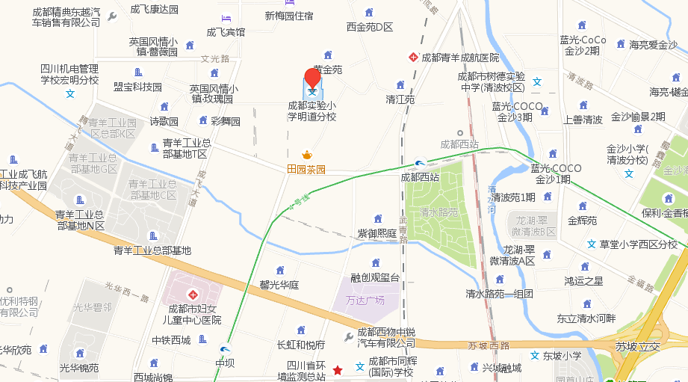

1、乘坐地铁4号线在成都西站（A1口）下车，步行约20分钟可到达。
2、乘坐公交32路，78路在黄土村公交站下车，步行612米可到达。

